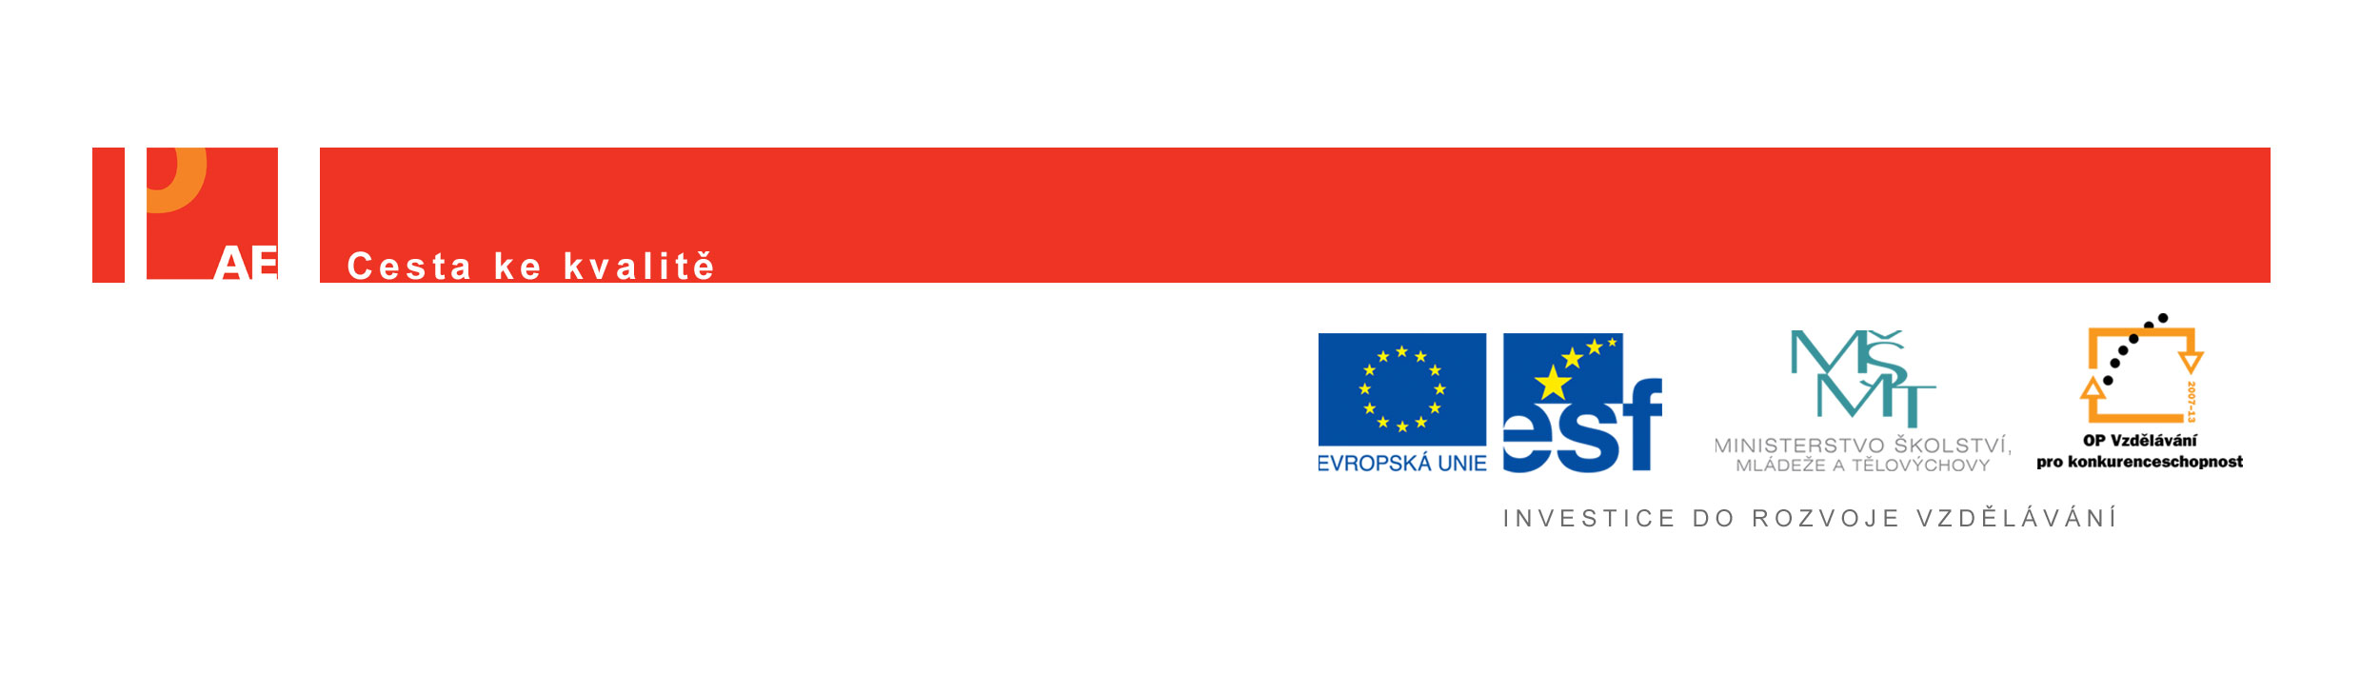

Závěrečná konference projektu

„Autoevaluace - Cesta ke kvalitě“

Dovolujeme si Vás pozvat na závěrečnou konferenci projektu „Autoevaluace – Cesta ke kvalitě“, jejímž cílem je představit aktivity a výstupy tohoto projektu, které mnoha školám pomohly s autoevaluačním procesem. V rámci konference se uskuteční dva workshopy zaměřené na podporu školám v oblasti AE a na ukázky práce s evaluačními nástroji.
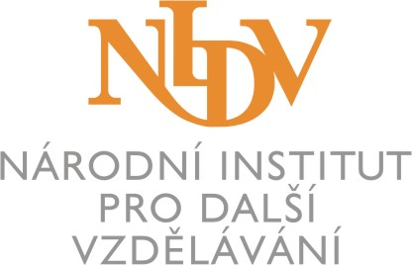

Na konferenci, která se uskuteční 28. března 2012 (středa) od 9.00 do 15.00 hodin
v Administrativním a školicím centru Krajského úřadu JMK, Brno, Cejl 73
zveme pedagogickou, odbornou veřejnost a zřizovatele škol a školských zařízení.

Dopravní spojení MHD: od hlavního nádraží tramvaj č. 2, 4 směrem na zastávku
Körnerova (třetí), dále ve směru jízdy pěšky
Doprava vlastním vozem: parkoviště u nákupního střediska Interspar

Program
08:30 – 09:00 | Prezence účastníků
09:00 – 09:15 | Úvod – Mgr. Šárka Dostalová
09:15 – 09:45 | PhDr. Martin Chvál, Ph.D., hlavní manažer projektu:  „O projektu Cesta ke kvalitě“
09:45 – 10:30 | JUDr. Hana Poláková vedoucí odboru školství KÚ JmK Brno  PhDr. Marie Klusoňová, odbor školství MMB  „Přístup zřizovatelů k autoevaluačním procesům na škole“
10:30 – 12:00 | PaedDr. Bc. Milan Báča, Gymnázium Svitavy:  „K činnosti koordinátora a poradce autoevaluace“  Mgr. Karla Černá, ZŠ Ivančice, Řeznovice:  „Výhody a rizika sebehodnocení, autoevaluace na málotřídní škole“  Mgr., Bc. Ivona Princlíková, ZŠ Nížkovice:  „Naše zkušenosti - inspirace pro váš růst“  Mgr. Martina Dračková: „Principy evaluace na ZŠ Horácké náměstí, Brno“  RNDr. Pavel Nezval - ZŠ T. G. Masaryka Blansko: „Jak s vaničkou vylít i dítě“  Ing. Alena Tomengová, Ph.D., Metodicko-pedagogické centrum, regionální pracoviště Bratislava: „Rozvoj školy autoevaluaciou“
12:00- 12:30 | Přestávka
12:30– 14:30 | Workshopy:  - Ukázka práce s EN a jejich využití (lektor Ing. Stanislav Michek)  - Podpora školám v oblasti AE (lektorka: Mgr. Jana Ostrýtová)
14:30 – 15:00 | Závěr konference

Kontakt: NIDV, krajské pracoviště Brno, e-mail: dostalovas@nidv.cz, tel: 543 541 247

Na konferenci se můžete přihlásit elektronicky:
http://www.nidv.cz/cs/programova-nabidka/prihlaseni_do_vzdelavaciho_programu.ep/;
vybrat oblast: 16 Cesta ke kvalitě, krajské pracoviště: Brno, období: 1. pololetí 2012, klik na NAJÍT – odkaz: Přihlásit se na tento vzdělávací program – uvedete IČ školy, heslo (zná ředitel).

Projekt je financován z Evropského sociálního fondu a ze státního rozpočtu České republiky.

